Проект «Великие Имена Сибири»
Проект «Великие Имена Сибири» выполнен группой учащихся 7 Д класса, под руководством классного руководителя, учителя истории Калининой Альбины Петровны
Творческая группа учеников 7 д класса разработала интересный, оригинальный, креативный экскурсионный туристический маршрут по своей малой Родине с посещением достопримечательностей. В своей работе они рассказали об истории, культуре и быте своего родного края. Настоящий проект-конкурс позволил получить его участникам не только новые знания, но и открыл новые горизонты необъятных просторов родного края
Представленный туристический маршрут действительно новый и такого нет на туристическом рынке Тюменской области. На фотографиях можно увидеть всех участников данного проекта, которые с удовольствием прошли по наиболее значимым историческим местам нашего города и даже ездили в Тобольск и Ишим. Ребята уже смогли себя попробовать в роли экскурсовода и рассказывали одноклассникам про великих людей Сибири! Большую помощь в разработке маршрута оказывали родители, и поэтому круг любителей истории Тюменской области расширился благодаря этому конкурсу
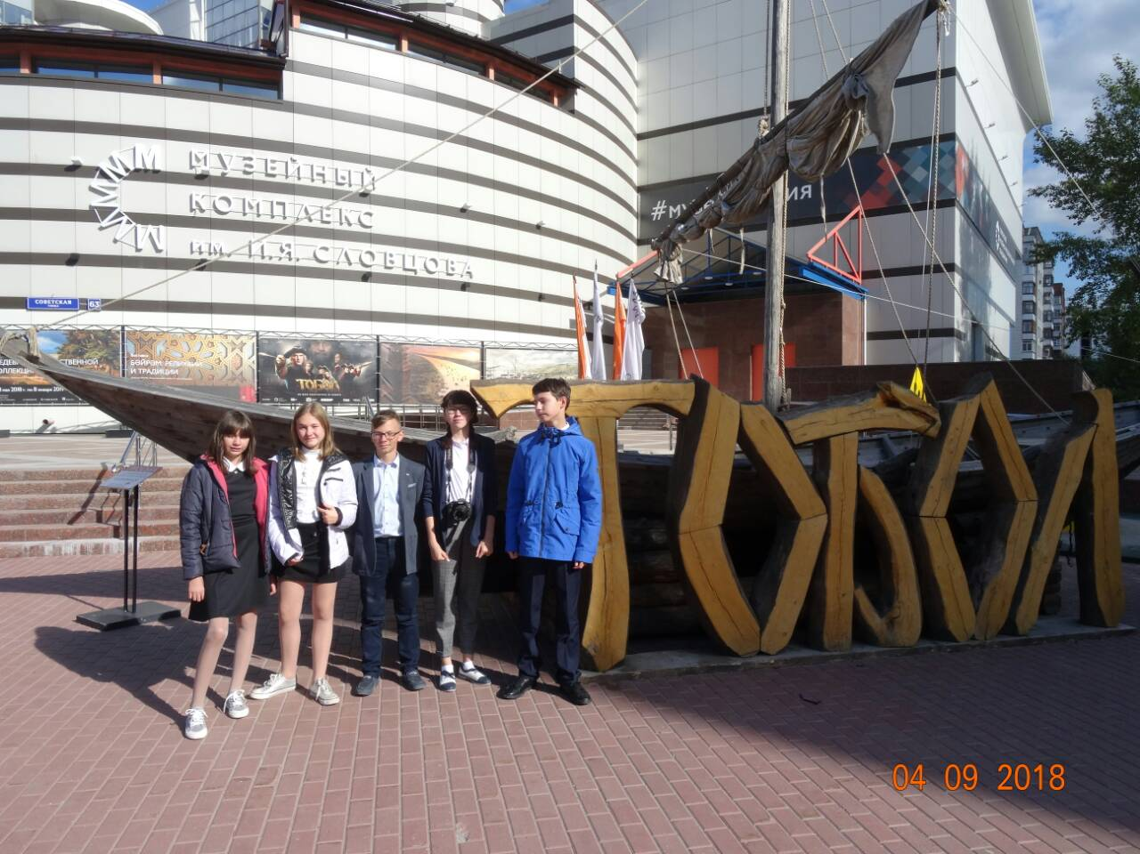
Учитель истории Калинина Альбина Петровна
Команда:
Максимова Дарья , 7Д класс
Кичиров Роман, 7 Д класс
Матвиенко Антон, 7 Д класс
Валиуллина Виктория, 7 Д класс
Полякова Снежана. 7 Д класс

